 | BACCALAURÉAT PROFESSIONNEL
Sciences (chimie) : Dosage d’un comprimé d’ibuprofène
Contrôle en Cours de Formation | Situation d’évaluation de Sciences Physiques et Chimiques | Année scolaire  2020-2021 | Durée :
 |  |  | 45 min

FICHE D’INFORMATION Du candidat

Établissement ................................................................... Classe ....................................
NOM et Prénom du CANDIDAT .............................................. Date de l’évaluation ...............

Capacités, connaissances et attitudes évaluées (référentiel)
Capacités | Déterminer une quantité de matière présente en solution par une méthode de titrage basée sur le repérage d’une équivalence, à l’aide de relations fournies.
Connaissances | Savoir que le point d’équivalence d’un titrage peut se repérer par un changement de couleur de la solution dû à la présence d’un indicateur coloré ou par étude de la pente d’une courbe de titrage.
Attitudes | sens de l’observation  rigueur et précision  curiosité, imagination raisonnée, créativité et ouverture d’esprit  ouverture à la communication, au dialogue et au débat argumenté | esprit critique respect de soi et d’autrui  intérêt pour le monde environnant et les enjeux de société  responsabilité face à l’environnement
L’évaluation est notée sur 10 : 7 points pour l’activité expérimentale et 3 points pour le compte rendu.

Problèmatique : L'indication de l’étiquette (20 % en masse d'hydroxyde de sodium) est-elle correcte ?

Les solutions commerciales de la marque DESTOP, vendues pour déboucher les canalisations, contiennent essentiellement de l’hydroxyde de sodium(NaOH).
On peut lire sur le flacon : Pourcentage en masse d’hydroxyde de sodium : 20 %
Densité de la solution par rapport à l’eau : 1,23

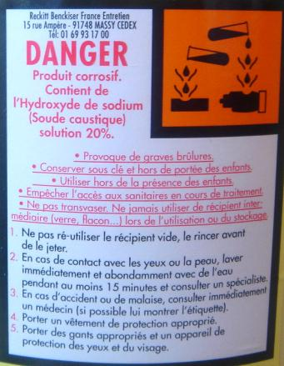
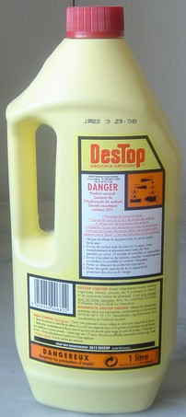

- – Travail préparatoire

D’après les informations données :

- Quelle est l’espèce chimique en solution dans la bouteille ?

…………………………………………………………………………………………………

- Quelle est sa formule chimique ?

…………………………………………………………………………………………………

- Quelle est son pourcentage en masse ?

…………………………………………………………………………………………………

- Lecture du pictogramme : Cocher la signification correcte du pictogramme

Irritant Corrosif Nocif Inflammable

- – Dilution

- Préparation de la solution S pour le dosage.

La solution commerciale est trop concentrée. Pour la manipuler en toute sécurité, il faut la diluer.
On dilue 50 fois la solution commerciale pour obtenir la solution S.
On veut préparer 250 mL de solution S .

Cocher dans la liste ci-dessous le matériel nécessaire :

Bécher Entonnoir Eau distillée

Pipette jaugée 5 mL Pipette jaugée 10 mL Pipette jaugée 20 mL

Fiole jaugée 50 mL Fiole jaugée 100 mL Fiole jaugée 250 mL

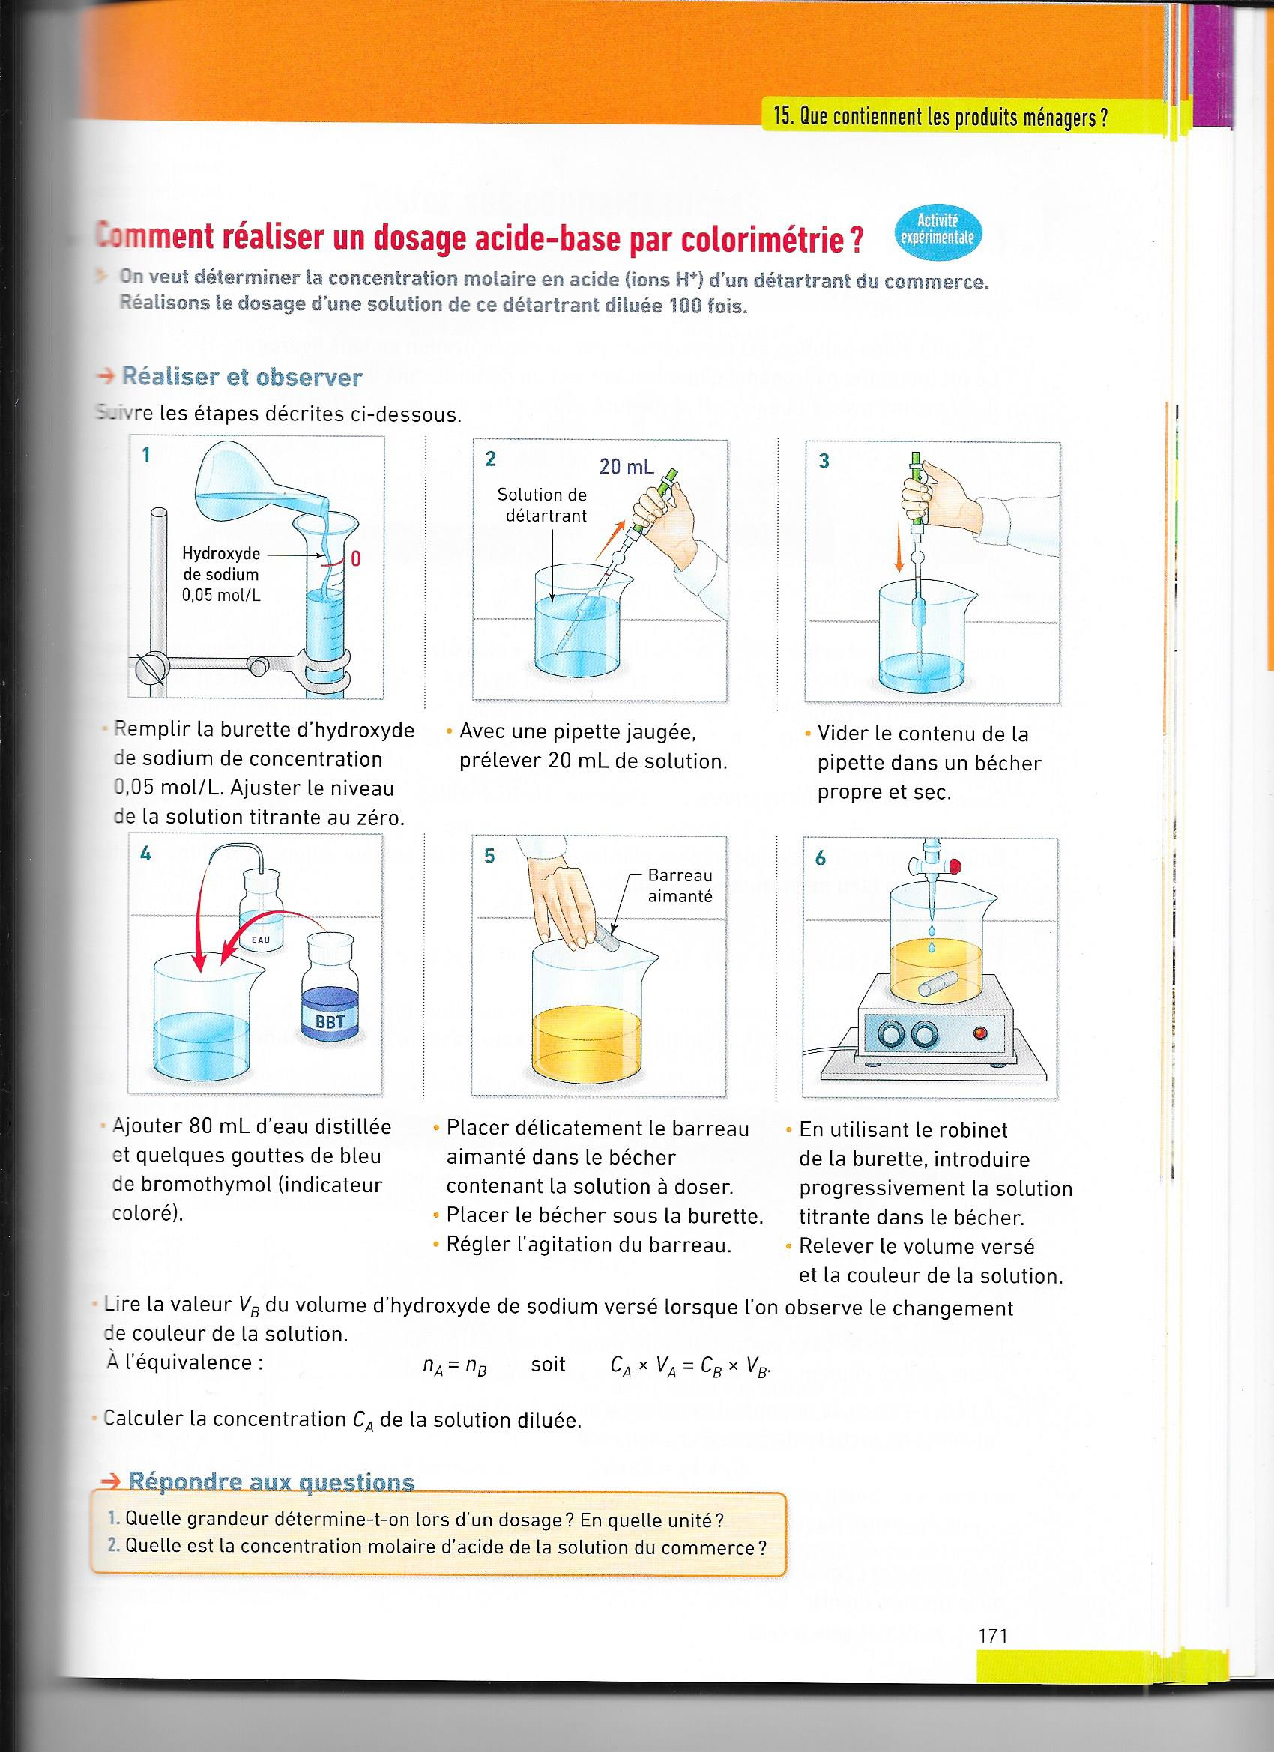
- – Préparation du dosage

Remplir la burette graduée d’acide chlorhydrique (HCl) de concentration molaire : C _{A} = 0,10 mol / L et ajuster au zéro.
HCl
0.1mol/L
HCl
0.1 mol/L
Acide
chlorhydrique

Appel n° 1 : Faire vérifier le zéro et devant l’examinateur, procéder aux manipulations suivantes :


10 mL

Solution S
Solution S
10 mL
- Prélever à l’aide d’une pipette jaugée munie de son système d’aspiration un volume V₁ = 10,0 mL de solution S.
- Les verser dans un erlenmeyer.



- Ajouter environ 10 mL (à l’aide d’une éprouvette) d’eau distillée et quelques gouttes de B.B.T
- Ajouter une sonde pH-métrique dans l’erlenmeyer.
- Placer le barreau aimanté et maintenir une agitation lente.

- – Dosage

Le volume précis correspondant au changement de couleur de l’indicateur coloré s’appelle le volume équivalent (noté V_{E} ).
- Effectuer les mesures de pH en faisant varier le volume d’acide comme indiqué dans le tableau ci-dessous (on relèvera la valeur du pH après chaque volume d’acide versé)

volume d’acide en mL | 0 | 5 | 8 | 8 | 10 | 10.5 | 11 | 11.5 | 12 | 12.5 | 13 | 13.5 | 14 | 15 | 16
pH de la solution

- Appel n° 2 : Faire vérifier les résultats par l’examinateur
- Tracer la courbe du pH en fonction du volume d’acide ajouté sur la feuille jointe et appliquer la méthode des tangentes pour trouver le volume équivalent.
V_{E} = ……….. mL
- On note V_{E} le volume équivalent en mL :

Dosage du Destop
Evolution du pH en fonction du volume d’acide versé


- – Calculs :

La réaction est une réaction acide base dont l’équation s’écrit :

OH⁻ + H₃O⁺ → 2 H₂O

Où OH⁻ représente l’ion hydroxyde provenant de la solution S et H₃O⁺ l’ion oxonium provenant de l’acide chlorhydrique.

Quand on observe le changement de couleur de la solution (à l’équivalence) le nombre de moles d’acide versé est égal au nombre de moles de base contenue dans l’erlenmeyer.

n_{A} = n_{B} soit C_{A} . V_{A} = C_{B} . V_{B}

5.1. Calculer la concentration C_{B} en hydroxyde de sodium de la solution S, sachant que :

V_{B} = volume, en mL, de la solution S.
V_{A} = V_{E} : volume, en mL, d’acide chlorhydrique versé à l’équivalence.
C _{A} : concentration molaire de l’acide chlorhydrique : C_{A} = 0,10 mol / L.

C_{B} =

  - Calculer le pourcentage en masse de l’hydroxyde de sodium contenu dans le déboucheur sachant que la masse p d’hydroxyde de sodium par gramme de déboucheur commercial est égale à :

p =. . . . . . . soit pourcentage en masse :.....%

- – Réponse à la problématique

Ce résultat du dosage est-il en accord avec la lecture faite sur l’étiquette ?

…………………………………………………………………………………………………

- – Rangement du poste de travail

Appeler l'examinateur pour lui faire vérifier le rangement et lui rendre ce document

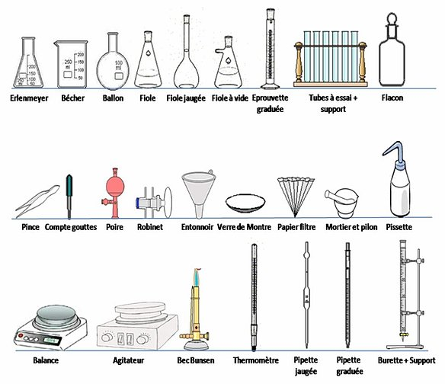
Matériel de laboratoire

